**经管学院2020年实验实训耗材采购项目**

**询（报）价明细表**

*本次项目**预算控制价格**： **30000**元 （供应商所报合计价格超过控制价格为无效报价）

|  |  |  |  |  |  |
| --- | --- | --- | --- | --- | --- |
| **序号** | **货物名称** | **规格参数及参考品牌** | **数量（单位）** | **\*单价（元）** | **合计（元）** |
| 1 | 三栏式账页 | 莱特、立信 | 300本 |  |  |
| 2 | 多栏式账页（13栏） | 莱特、立信 | 70本 |  |  |
| 3 | 数量金额式账页 | 莱特、立信 | 70本 |  |  |
| 4 | 档案袋 | 莱特、立信 | 300个 |  |  |
| 5 | 记账凭证（通用） | 莱特、立信 | 500本 |  |  |
| 6 | 科目汇总表 | 莱特、立信 | 30本 |  |  |
| 7 | 凭证封面、封底 | 莱特、立信 | 30本 |  |  |
| 8 | 增值税专用账页 | 莱特、立信 | 20本 |  |  |
| 9 | 装订针 | 立信、宝辉 | 2包 |  |  |
| 10 | 装订线 | 立信、宝辉 | 1包 |  |  |
| 11 | 胶水 | 得力、晨光 | 10瓶 |  |  |
| 12 | 订书机 | 得力、晨光 | 2个 |  |  |
| 13 | 订书针 | 得力、晨光 | 10盒 |  |  |
| 14 | 回形针 | 得力、晨光 | 10盒 |  |  |
| 15 | 长尾夹（大号） | 得力、晨光、齐心 | 2盒 |  |  |
| 16 | 长尾夹（中号） | 得力、晨光、齐心 | 4盒 |  |  |
| 17 | 长尾夹（小号） | 得力、晨光、齐心 | 4盒 |  |  |
| 18 | 点钞湿手器 | 得力、晨光 | 5个 |  |  |
| 19 | 点钞甘油 | 立信、 抒函 | 5瓶 |  |  |
| 20 | 文件柜 | 中二斗，中伟、奈高 | 4个 |  |  |
| 21 | 打印复印一体机 | 惠普、联想 | 1台 |  |  |
| 22 | 文件夹 | 得力、晨光、齐心 | 10个 |  |  |
| 23 | 文件盒 | 得力、晨光、齐心 | 10个 |  |  |
| 24 | 条码打印机 | TSC ttp-244pro | 1台 |  |  |
| 25 | 条码打印纸 | 70*50mm 960张一卷 | 20卷 |  |  |
| 26 | 堆高机电池组和充电器 | 24V 210A+智能充电器 | 1套 |  |  |
| 27 | 多功能排插 | 多孔，公牛 | 10个 |  |  |
| 28 | 透明胶带 | 45mm*40m | 100个 |  |  |
| 29 | 牛皮纸胶带 | 高粘 40mm*33m | 100个 |  |  |
| 30 | 卷尺 | 得力 30m | 1个 |  |  |
| 31 | 钢卷尺 | 得力 5m | 5个 |  |  |
| 32 | 气泡膜 | 40cm*80m | 10卷 |  |  |
| 33 | U盘 | USB3.0，64GB以上（闪迪、金士顿） | 12个 |  |  |
| 34 | 移动硬盘 | USB3.0，1TB以上（WD、希捷） | 1个 |  |  |
| 35 | 鼠标键盘 | USB接口（罗技、雷柏） | 20套 |  |  |
| 36 | 水笔 | 黑色，得力、晨光 | 10盒 |  |  |
| 37 | 水笔 | 红色，得力、晨光 | 5盒 |  |  |
| 38 | 笔记本 | B5幅面，60页以上 | 42本 |  |  |
| 39 | 打印纸 | A4 | 20包 |  |  |

**报价要求：**

1. 所报价格必须包含税金、物流运输、安装调试、售后服务等可能发生的费用。
2. 如设备、材料的价格有时效或者其他特殊性，供应商需谨慎报价并主动在备注中标示。
3. 国家明文规定的限制性销售物品（如易燃易爆品、管制类危险品、易制毒化品），需随函提交相关的资质、授权。
4. 如遇部分设备材料停产或者升级，现有替换的产品相关规格、技术参数需附表说明。
5. 所有商品性报价及规格技术参数一经确认成交不得更改。

报价单位承诺：

我单位已熟知报价要求的内容。承诺完全遵照要求执行报价，所提供的商品完全符合国家现行法律法规的要求，全部合格。价格及商品规格技术参数一经确认成交不再更改。

报价单位： (加盖公章)

法人代表： 联系方式：

授权委托人： 联系方式：

年 月 日

**★★★★★供应商请仔细阅读此流程★★★★★**

**电子竞价项目操作流程**

1. **供应商需登录http://cggl.hnuu.edu.cn/进行实名认证注册方可获取报名资格（注册的供应商必须及时完善资料，上传社会信用代码证，企业诚信承诺书，否则视为无效竞价）。**

详情请参考<http://cggl.hnuu.edu.cn/Info/detail/id/771.html>

1. **注册完毕后可登录【网上竞价系统】进行报名,报名成功后方可显示竞价页面。**

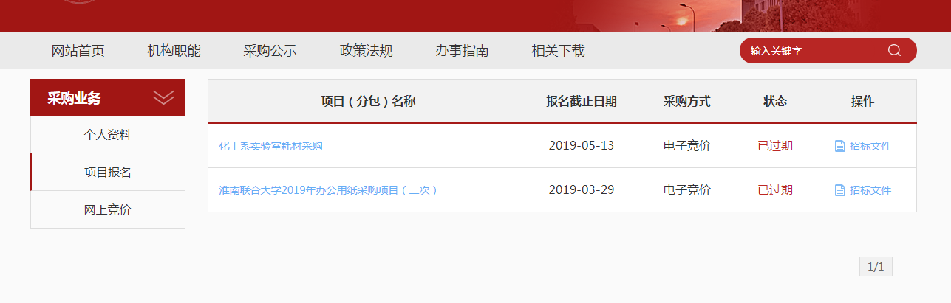

**★项目报名后，从操作栏下载招标文件（询价报价明细文件）并仔细阅读后，点击下面的“网上竞价”按钮开始竞价操作。**

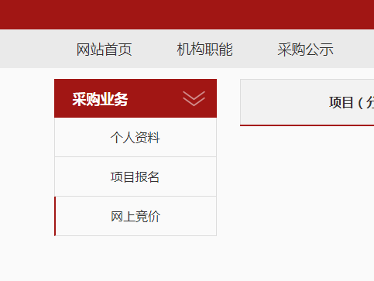

1. **★竞价过程，除了在系统内填报标的总金额，还需要将下载的询（报）价明细表进行明细填报。明细报价表中标注*号红色字体行列，为必须填报。明细填报文件需加盖公章，以影印、扫描、拍照的格式上传。**
2. **填报金额必须保证大小写一致（大小写不一致时以大写为准），影印、扫描、拍照的文件中报价承诺签字及加盖公章部分必须保证清晰可见。**